追逐梵高国际美术大赛浙江组委会

第五届追逐梵高国际美术大赛全国总决赛通知
各参赛单位、选手、家长：
党的十九大工作报告指出要全面推进艺术教育，提升学生审美素养。努力让每一个学生都能在参与中浸润健康的审美情趣和良好的艺术素养。追逐梵高国际美术大赛以“追逐梵高”的艺术精神为契机，通过绘画激发少年儿童的创造力，以新的视角和思维去“发现美”和“创造美”。经组委会研究决定，第五届追逐梵高国际美术大赛全国总决赛定于2019年7月31日至8月3日在上海世博展览馆举行。
一、组织机构：
主办单位：
荷兰梵高博物馆
上海睿和文化交流中心
协办单位：
上海梦想成真公益基金会
上海青少年发展基金会向阳美育专项基金会
支持单位：
上海市对外文化交流协会
中国上海自由贸易试验区管委会世博管理局
二、活动对象：
在第五届追逐梵高国际美术大赛浙江选拔赛中获得一、二等奖的选手（限额220人）有资格参加。
三、活动地点和时间： 中国·上海 世博展览馆
2019年7月31日至8月3日（报名截止时间：2019年6月16日）
四、收费标准：
选手收费：参赛费2800元/人（全国统一）+管理服务费1680 元/人（全省统一）
陪同收费：世博馆相关活动免费（限一位）+管理服务费1680 元/人（全省统一）
管理服务费用包括：领队费，选手的餐费、住宿费、保险费、在上海每天大巴接送费，不含往返上海的交通费）。注：住宿安排为五星级酒店（未挂牌）
五、报名方式：
第一步：在组委会网站上下载或者在报名机构领取《追逐梵高国际美术大赛全国总决赛报名表》，填写好后交给报名机构进行集体报名；或者添加组委会微信（ 扫报名表底部二维码）填好报名表后拍照发送给组委会。
第二步：转账，请把费用转到 农行温州站前支行 62284 8033 948987 1576 户名：王翔飞
第三步：请将银行回执拍照或截图发微信至组委会，然后发微信或者打电话18967723596确认。
六、行程安排：
第一天：报到。高铁接站入住酒店，熟悉比赛场地，领取比赛用的相关物料。
第二天：比赛。酒店早餐后安排车辆送到比赛现场，家长安排听维护亲子关系、构建家庭美育环境的主题讲座。讲座专题《我知道！》、《找到孩子天赋，让成就更非凡！》
第三天：活动。千人现场装置行为艺术活动。超过30名国际、国内当代知名艺术家、教育家在志愿者的配合下分组带领小选手进行装置艺术Workshop，并在现场集体创作，多元、多维度地启发小选手们自主思考，培养孩子搜集和处理信息的能力。
第四天：颁奖。上午颁奖典礼后，参观小选手装置作品艺术展，然后送站，愿意留下来的选手和家长可以参观一些美术馆、博物馆以及相关自由活动。
注：具体行程、高铁信息、领队教师姓名、电话出发前一周公布在www.match-zj.com（浙江赛事网）上。
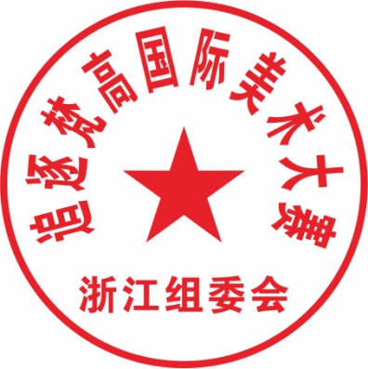

追逐梵高国际美术大赛浙江组委会
二0一九年五月二十八日

